

Martes, 09 de junio 2020

La conversación

La conversación es una actividad oral que se realiza todo el tiempo con los amigos, con la familia y evidentemente con tus compañeros y compañeras del colegio.

Cuando participas en una conversación debes:

Escuchar con atención y respeto lo que dicen los demás.

Puedes dar tu opinión del tema de la conversación.

Ejemplo:

“Yo opino que el mejor personaje de las fábulas es _______________ porque _______________________

____________________________________________”

Ponte en el lugar de tus compañeros y trata de comprender por qué eligieron a un personaje distinto al tuyo.

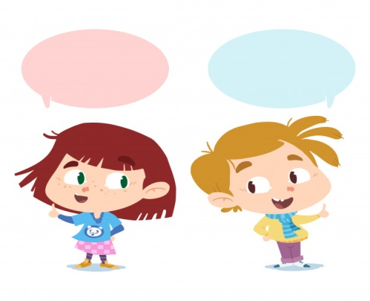



Martes, 09 de junio 2020

Prepárate para una conversación.

El día martes tendremos una conversación durante la clase.

Para esta actividad debes prepararte de la siguiente manera:

1. Elige un personaje de alguna fábula o cuento que te guste y enumera en el cuaderno sus características físicas y de su forma de ser.

2. Con ayuda de un adulto piensa y responde por qué ese personaje te parece el mejor, comenta sobre sus características y cualidades o acciones que te llevaron a elegirlo

3. Luego, dibujarás en tu cuaderno al personaje que elegiste para después mostrarlo a tus compañeros en la clase.

4. Durante la clase, pide la palabra para participar en la conversación. En esta conversación podrás contar a tus compañeros cuál y cómo es tu personaje favorito y también hacer preguntas a otros sobre los personajes que ellos eligieron. Ejemplo:

¿Por qué elegiste a tu personaje?

¿Qué te hace pensar que es el mejor?

Martes, 09 de junio 2020

Mi personaje favorito